Sujets ES des épreuves Enseignement Scientifique
Session 2008 - Liban

Durée de l'épreuve : 1 h 30
Coefficient : 2

L'usage de la calculatrice est strictement interdit.
Le candidat traitera le thème obligatoire et un thème au choix parmi les deux proposés.

THEME OBLIGATOIRE

DU GÉNOTYPE AU PHÉNOTYPE, APPLICATIONS BIOTECHNOLOGIQUES

La couleur de la peau

Document 1 :

La couleur de la peau provient d'un pigment : la mélanine. Celle-ci est produite dans les cellules spécialisées, les mélanocytes, situées à la base de l'épiderme. Sa synthèse a lieu au sein de compartiments nommés mélanosomes qui migrent à la périphérie des mélanocytes. Par la suite, ils pénètrent dans les kératinocytes*, ce qui assombrit la peau.
Plus la peau est riche en mélanine, mieux elle est protégée contre les rayons ultraviolets du soleil. En général, les peaux foncées contiennent un grand nombre de gros mélanosomes avec beaucoup de mélanine, alors que les peaux claires en contiennent moins et de petite taille.

Document 2 :

Plusieurs étapes sont nécessaires à la mise en place du phénotype peau sombre et font intervenir différents gènes. Elles sont résumées dans le schéma ci-dessous :
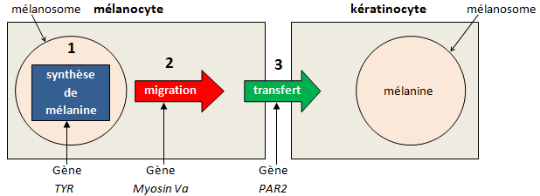

Etape 1 : synthèse de la mélanine dans les mélanosomes sous le contrôle du gène TYR. Des mutations de ce gène sont à l'origine d'une forme d'albinisme**.
Etape 2 : migration des mélanosomes vers la périphérie des mélanocytes sous le contrôle du gène Myosin Va. Une mutation de ce gène entraîne l'accumulation des mélanosomes dans les mélanocytes ce qui se traduit par une forme d'albinisme partielle.
Etape 3 : transfert des mélanosomes vers les kératinocytes sous le contrôle du gène PAR2. Lorsque le gène PAR2 est muté, les mélanosomes s'accumulent dans les mélanocytes et la peau est claire.

d'après Pour la Science, novembre 2003
*kératinocyte : cellules de la partie supérieure de l'épiderme.
** albinisme : absence totale de mélanine : les individus ont la peau décolorée et l'iris de l'oeil apparaît en rouge.

Première question (10 points)
Exploiter des documents et mettre en relation des informations

À partir des informations extraites des documents, montrez que le phénotype peau foncée nécessite l'intervention de plusieurs gènes et précisez les conséquences du dysfonctionnement de l'un d'entre eux.

Deuxième question (10 points)
Mobiliser des connaissances

Présentez, par un schéma légendé et annoté, la relation entre un gène et une protéine et comment un nouvel allèle peut être à l'origine d'un nouveau phénotype.
THEME AU CHOIX
UNE RESSOURCE INDISPENSABLE : L'EAU

La chlordécone pollue les Antilles

Document :
Situées en zone tropicale, les activités économiques de la Guadeloupe et de la Martinique sont largement dépendantes de la culture bananière : la banane est ainsi la première production agricole et le principal produit d'exportation. Du fait des conditions climatiques, le développement de parasites est favorisé ce qui conduit à recourir à des quantités importantes d'agents phytosanitaires* spécifiques.
La chlordécone est un insecticide non biodégradable, qui fut massivement utilisé dans les bananeraies françaises entre 1972 et 1993 pour lutter contre un insecte, le charançon. Cette substance, chimiquement très stable, persiste dans le sol pendant plusieurs dizaines d'années, participant à une contamination continue des autres compartiments de l'environnement.
Une première étude de la Direction de la Santé et du Développement Social de Martinique, réalisée en 2001, a montré qu'une contamination des sols par la chlordécone pouvait atteindre les légumes cultivés (chou de chine, chou caraïbe, patate douce...). Concernant les animaux aquatiques, les teneurs les plus élevées sont enregistrées dans les poissons de rivière, les crustacés et les poissons d'élevage.
Suite aux contrôles effectués, il apparaît que la quasi-totalité des rivières ainsi que les eaux souterraines sont contaminées par la chlordécone et aucune amélioration n'a été constatée entre 1999 et 2004.
Une forte exposition à la chlordécone entraîne des désordres nerveux et une perte de la fertilité masculine. On suspecte la chlordécone d'être impliquée dans le développement de cancers du sein ou de la prostate mais cela n'a pas été prouvé.
Aujourd'hui, grâce aux équipements mis en place ou aux dilutions opérées avant distribution, la situation dans le domaine de l'eau potable est globalement maîtrisée. Ainsi, l'eau délivrée aux consommateurs respecte les normes de potabilité (par exemple en Martinique, 99% de l'eau distribuée est indemne de chlordécone).

d'après http://www.martinique.sante.gouv.fr/accueil/cire/chlordecone.htm et Sciences et Vie janvier 2007

*phytosanitaire : produit destiné à protéger les cultures

Première question (12 points)
Saisir des informations et les mettre en relation

À partir des informations tirées du texte, présentez sous forme d'un schéma, le cheminement de la chlordécone dans les différents réservoirs naturels d'eau douce depuis les bananeraies jusqu'à l'Homme ; préciser pourquoi, malgré l'arrêt de l'utilisation de ce pesticide depuis 1993, celui-ci persiste encore dans l'environnement.

Deuxième question (8 points)
Mobiliser des connaissances et les restituer.

Présentez les différents réservoirs d'eau de la planète et précisez lesquels sont principalement exploitées pour la consommation humaine.

THEME AU CHOIX
UNE RESSOURCE INDISPENSABLE : LE BOIS

Document 1 : Le bois, un matériau de construction écologique

Parmi tous les matériaux de construction, un seul possède tous les atouts indispensables pour garantir la qualité environnementale et le développement durable : le bois.

Le bois, un matériau fiable et peu coûteux en énergie
Le bois consomme assez peu d'énergie pour sa production, sa transformation et sa mise en œuvre, ce qui contribue à diminuer l'utilisation d'énergie fossile productrice de CO2. Grâce à sa structure cellulaire, le bois assure un confort hygrométrique (régulation de l'humidité dans une maison), thermique (le bois est 12 fois plus isolant que le béton) et acoustique. Contrairement aux idées reçues, le bois résiste bien au feu. A résistance mécanique égale, le bois est aussi le matériau le moins lourd, ce qui permet d'alléger les structures. Ces caractéristiques représentent autant d'atouts pour la construction.

La forêt et le bois de construction, des puits de carbone
Gérée durablement depuis près de 200 ans et riche de nombreuses essences, la forêt française constitue à la fois un puits de carbone et un précieux gisement de bois de qualité, indispensable pour la construction. Durant tout son cycle de vie, depuis la forêt jusqu'au produit fini intégré à la construction, le bois fixe le carbone et permet donc de lutter contre l'accroissement de l'effet de serre. On estime que 1m³ de bois contribue à absorber 1 tonne de CO2 atmosphérique. La forêt et les bâtiments constituent donc des lieux de "stockage" durable du CO2.

D'après le CRDP de Grenoble, www.valeur-bois.com et "la Forêt : une chance pour la France" J-L. BIANCO

Document 2 : Bilan écologique de la construction de 1 m² de mur de soutien, l'un en matériaux "traditionnels", essentiellement le béton, l'autre en matériau principalement issus du bois
Le mur de béton a pour matériau principal des blocs de béton associés à des matériaux secondaires (mortier, plaques de plâtre, rails métalliques, isolant minéral, peinture, etc.).  Le mur en bois a pour matériau principal des planches de bois associées à des matériaux secondaires (isolant végétal, plâtre, peinture, bois aggloméré, etc.).  Poids des murs finis : béton : 252 kg/m² ; bois : 49 kg/m².  Graphique A  Emission de gaz à effet de serre (en kg équivalent CO2) pour la construction de 1 m² de mur  Graphique B  Energie (en MJ = mégaJoule, unité d'énergie) consommée pour la construction de 1 m² de mur.  D'après une étude de la Maison de l'écologie, Lyon | 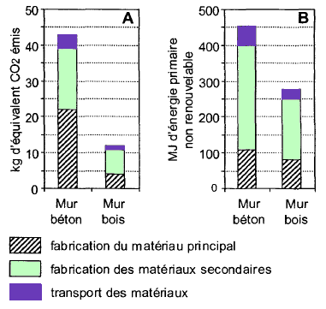
Première question (10 points)
Saisir des informations et les mettre en relation

À partir des informations extraites des documents, montrez que le bois est un matériau techniquement et écologiquement intéressant pour la construction de bâtiments.

Deuxième question (10 points)
Restituer des connaissances

Indiquez les différentes structures qui sont visibles sur la coupe transversale d'un tronc d'arbre et expliquez leur mise en place.

